第十四章\_DNA搜索与筛选应用

这一章节主要涉及 全书的函数进行应用的实践。

**元基的细化模式，**

1 将人类词汇进行语义元基编码。refer page 下册64

2 编码中的元基含有量和元基的搭配位置用于特征标识。refer page 表格中数据元基 在笛卡尔循环搜索时候会自动叠加 略。

3 特征标识主要包含 生化标识和 语义标识。refer page 表格中数据元基 在笛卡尔循环搜索时候会自动叠加 略。

3.1 语义元基定义方式。refer page 下册77

3.2 生化元基定义方式。refer page 下册78

4 特征标识用于搜索和筛选应用。refer page 下册79

**语义的元基表达，**

1 语义的元基表达主要体现在 特征标识的方式。refer page

2 固定的特征标识可以生成元基词汇。refer page 683

3 单个的特征标识可以用于索引分类。refer page 下册79 如筛选分类应用

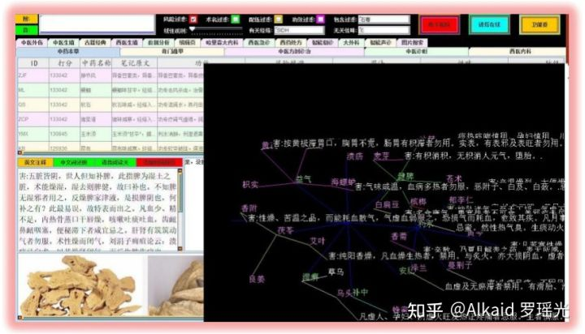元基筛选应用实例

4 单位长度的特征标识可以用于索引加密。refer page 下册77 如表格中数据元基描述。

**特征的PCA打分模式，**

1 特征的PCA打分 体现在某元基的 占有概率比重。refer page 下册76

2 特征的PCA打分 体现在某元基团的 占有概率比重。refer page 下册79

3 特征的PCA打分 体现在搜索中权重叠加打分 。举例 张三AOP， 李四POM ,那么 PO 就叠加了，搜索分值权重自动增加。refer page 下册79

**[DNA 元基筛选](https://www.zhihu.com/zvideo/1339982221856473088" \t "_blank)**

[[https://pic2.zhimg.com/v2-5c3a6e98703d2113a93f61a0f659a335_s.jpg?source=12a79843](https://www.zhihu.com/zvideo/1339982221856473088)](https://www.zhihu.com/zvideo/1339982221856473088" \t "_blank)

[Alkaid 罗瑶光的视频](https://www.zhihu.com/zvideo/1339982221856473088" \t "_blank)

[· 20 播放](https://www.zhihu.com/zvideo/1339982221856473088" \t "_blank)

**搜索对象的元基索引方式，**

1 搜索对象的元基索引可以通过单个元基染色体分类索引。refer page 下册77

2 搜索对象的元基索引可以通过单个元基词汇 索引。refer page 683

**元基索引染色体分类观测，**

1 元基索引染色体分类观测 体现在函数的功能进行分类。refer page 682，692

2 函数的功能进行元基编码，体现在文件名编码和文件函数名编码。refer page 671，下册147

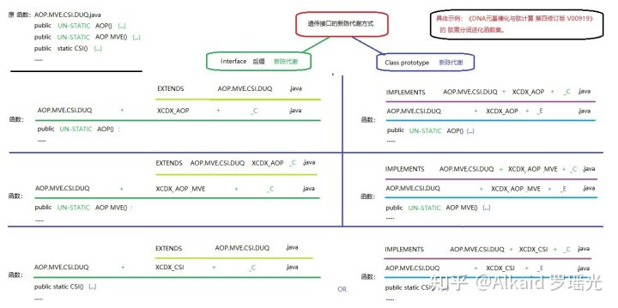

3 文件名和函数名 元基编码，主要用进行新陈代谢，方便之后的进化计算。refer page 下册149

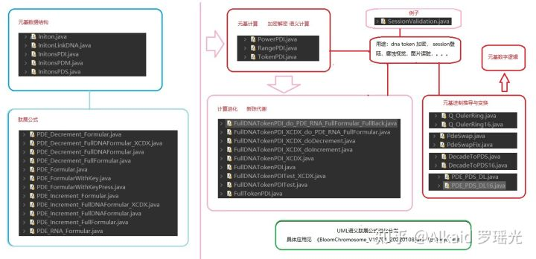

**应用**

DNN分词词汇花。refer page 下册80~

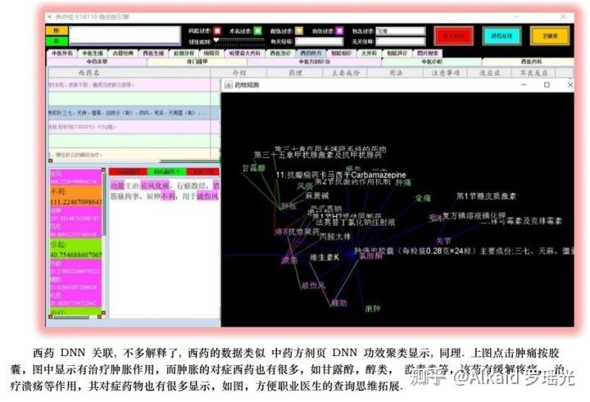

**章节的著作权文件列表：**

1.罗瑶光. 《德塔自然语言图灵系统 V10.6.1》. 中华人民共和国国家版权局，软著登字第3951366号. 2019.

2.罗瑶光. 《Java数据分析算法引擎系统 V1.0.0》. 中华人民共和国国家版权局，软著登字第4584594号. 2014.

3.罗瑶光. 《德塔 Socket流可编程数据库语言引擎系统 V1.0.0》. 中华人民共和国国家版权局，软著登字第4317518号. 2019.

4.罗瑶光. 《德塔数据结构变量快速转换 V1.0》. 中华人民共和国国家版权局，软著登字第4607950号. 2019.

5.罗瑶光. 《数据预测引擎系统 V1.0.0》. 中华人民共和国国家版权局，软著登字第5447819号. 2020.

6.罗瑶光，罗荣武. 《类人DNA与 神经元基于催化算子映射编码方式 V\_1.2.2》. 中华人民共和国国家版权局，国作登字-2021-A-00097017. 2021.

7.罗瑶光. 《肽展公式推导与元基编码进化计算以及它的应用发现》. 中华人民共和国国家版权局，国作登字-2021-A-00042587. 2021.

8.罗瑶光. 《DNA催化与肽展计算和AOPM-TXH-VECS-IDUQ元基解码013026中文版本》. 中华人民共和国国家版权局，国作登字-2021-A-00042586. 2021.

9.罗瑶光，罗荣武. 《DNA元基催化与肽计算第二卷养疗经应用研究20210305》. 中华人民共和国国家版权局，国作登字-2021-L-00103660. 2021.

10.罗瑶光，罗荣武. 《DNA 元基催化与肽计算 第三修订版V039010912》. 中华人民共和国国家版权局，国作登字-2021-L-00268255. 2021.

11.罗瑶光. 《DNA元基索引ETL中文脚本编译机V0.0.2》. 中华人民共和国国家版权局，SD-2021R11L2844054. 2021. （登记号:2022SR0011067）软著登字第8965266号

12.罗瑶光. 《TinShell插件\_元基花模拟染色体组计算索引系统 V20211227》. 中华人民共和国国家版权局，SD-2021R11L3629232. 2022. （受理号:2022R11S0138561）

13.类人数据生命的DNA计算思想 Github [引用日期2020-03-05] [GitHub - yaoguangluo/Deta\_Resource: DNA微分催化与肽计算， 元基花计算，进化计算，遗传计算，智慧计算，索引计算，元基编码，肽展公式，大数据计算分析](https://link.zhihu.com/?target=https%3A//github.com/yaoguangluo/Deta_Resource)

14.罗瑶光，罗荣武. 《DNA元基催化与肽计算 第四修订版 V00919》. 中华人民共和国国家版权局，SD-2022Z11L0025809. 2022.

**文件资源**

1 jar： [https://github.com/yaoguangluo/ChromosomeDNA/blob/main/BloomChromosome\_V19001\_20220108.jar](https://link.zhihu.com/?target=https%3A//github.com/yaoguangluo/ChromosomeDNA/blob/main/BloomChromosome_V19001_20220108.jar)

2 book 《DNA元基催化与肽计算 第四修订版 V00919》上下册

[https://github.com/yaoguangluo/ChromosomeDNA/tree/main/元基催化与肽计算第四修订版本整理](https://link.zhihu.com/?target=https%3A//github.com/yaoguangluo/ChromosomeDNA/tree/main/%25E5%2585%2583%25E5%259F%25BA%25E5%2582%25AC%25E5%258C%2596%25E4%25B8%258E%25E8%2582%25BD%25E8%25AE%25A1%25E7%25AE%2597%25E7%25AC%25AC%25E5%259B%259B%25E4%25BF%25AE%25E8%25AE%25A2%25E7%2589%2588%25E6%259C%25AC%25E6%2595%25B4%25E7%2590%2586)

3 函数在git的存储地址：demos

Github：[https://github.com/yaoguangluo/ChromosomeDNA/](https://link.zhihu.com/?target=https%3A//github.com/yaoguangluo/ChromosomeDNA/)

Coding：[公开仓库](https://link.zhihu.com/?target=https%3A//yaoguangluo.coding.net/public/YangLiaoJingHuaRuiJi/YangliaojingHuaruiji/)

Bitbucket：[Bitbucket](https://link.zhihu.com/?target=https%3A//bitbucket.org/luoyaoguang/yangliaojing/)

Gitee：[浏阳德塔软件开发有限公司GPL2.0开源大数据项目 (DetaChina) - Gitee.com](https://link.zhihu.com/?target=https%3A//gitee.com/DetaChina/)